

**Consultas base de datos**

1.- Queremos saber proveedores (id, nombre) que aún no nos han enviado el producto que les hemos hecho una petición de compra (aceptada).

SELECT proveedor.id, proveedor.name

FROM res_partner proveedor,

purchase_order pedido,

stock_picking inventario

WHERE proveedor.id = pedido.partner_id

AND proveedor.id = inventario.partner_id

AND pedido.state = 'purchase'

AND inventario.state != 'done'

GROUP BY proveedor.id;

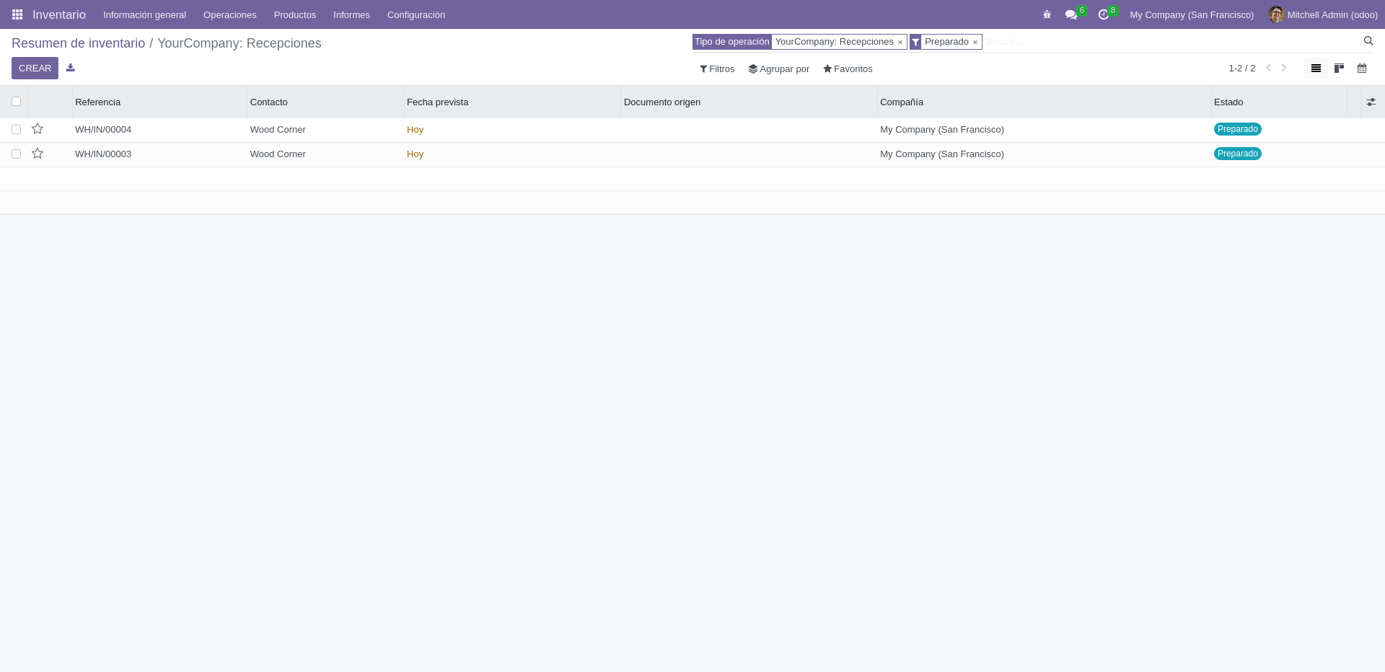

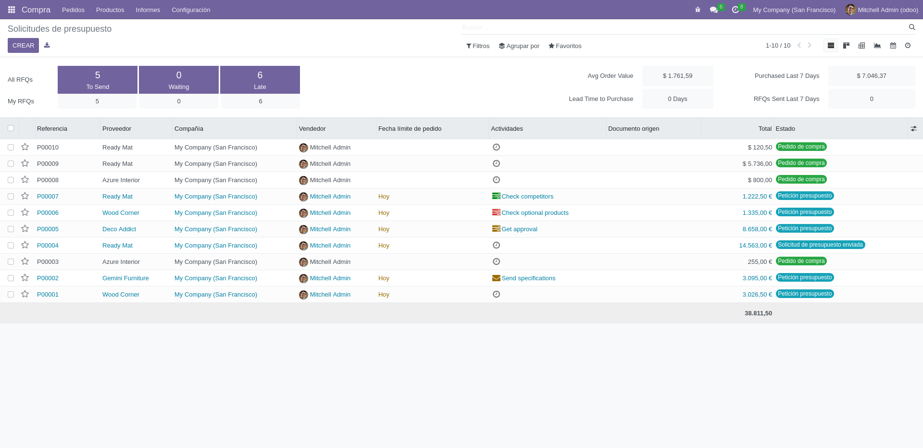

2.- Queremos saber proveedores (id, nombre) y los productos (id y nombre) que aún no nos han enviado el producto que les hemos hecho una petición de compra (aceptada).

SELECT proveedor.id, proveedor.name, productos.id, productos.name

FROM (SELECT pedido.id, linea.product_id, producto.name

FROM purchase_order_line linea,

purchase_order pedido,

product_template producto

WHERE linea.order_id = pedido.id

AND linea.product_id = producto.id) productos,

res_partner proveedor,

purchase_order pedido,

stock_picking inventario

WHERE proveedor.id = pedido.partner_id

AND proveedor.id = inventario.partner_id

AND pedido.state = 'purchase'

AND inventario.state != 'done';

3.- Que cliente aún no ha pagado (saber tanto el nombre del cliente, como los productos y el conste total de la compra).

SELECT cliente.id, cliente.name

FROM (SELECT account_payment.partner_id

FROM account_move,

account_payment

WHERE account_move.id = account_payment.move_id

AND payment_state != 'paid') pago,

res_partner cliente;